Condivisione di solidarietà nella Festa del Sacro Cuore
Giugno 2021

Dio è sempre buono, specialmente nei momenti di difficoltà. Noi, Suore FMSC della comunità di Quezon City, esprimiamo la nostra gratitudine e gioia ai nostri generosi Benefattori perché abbiamo continuato a facilitare la provvidenza del Signore attraverso la condivisione di generi alimentari solidali ai nostri bambini di Doposcuola. La distribuzione di questo mese è già un anno di condivisione da quando l’abbiamo iniziato lo scorso luglio 2020. Davvero, questo piccolo gesto d’amore piace a Dio perché porta gioia ai nostri fratelli bisognosi.

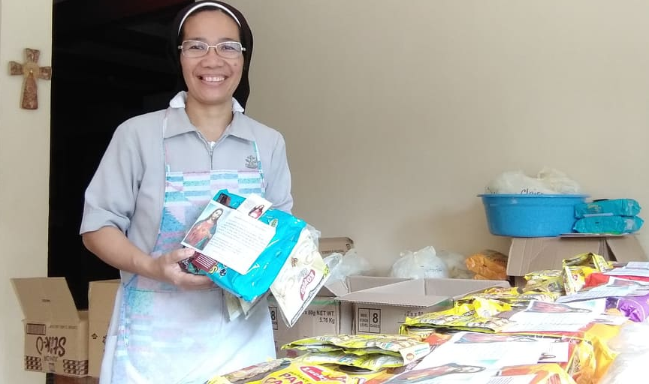

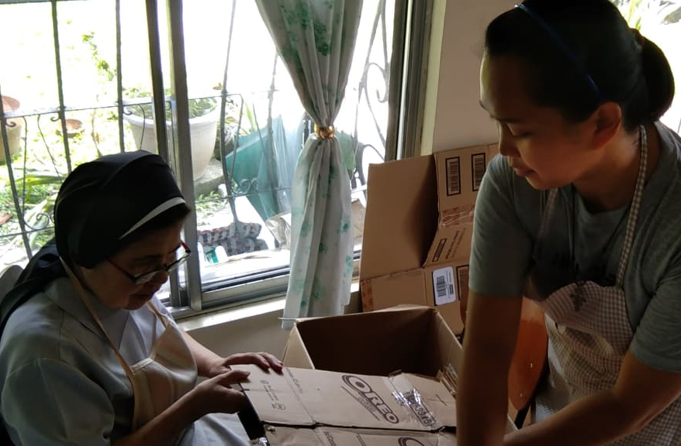

Ogni mese condividiamo anche ai bambini e alle loro famiglie, brevi messaggi spirituali in relazione a una particolare celebrazione religiosa o festa del mese.

Giugno è il mese del Sacro Cuore

Cari genitori e bambini di Doposcuola,
Qual è il messaggio del Sacro Cuore di Gesù? Amore. La ferita nel suo cuore simboleggia il suo grande amore per tutti noi. L’amore è il motivo per cui Gesù è venuto nel mondo. L’amore è il motivo per cui Gesù ha scelto di salvarci dal male e dal peccato.

“O Cuore prezioso di Gesù, in mezzo alle difficoltà, ti chiediamo di donarci un cuore come il tuo e di insegnarci ad amare il Padre e il prossimo. Amen”.

Suore Francescane Missionarie del Sacro Cuore
(FMSC Sisters)

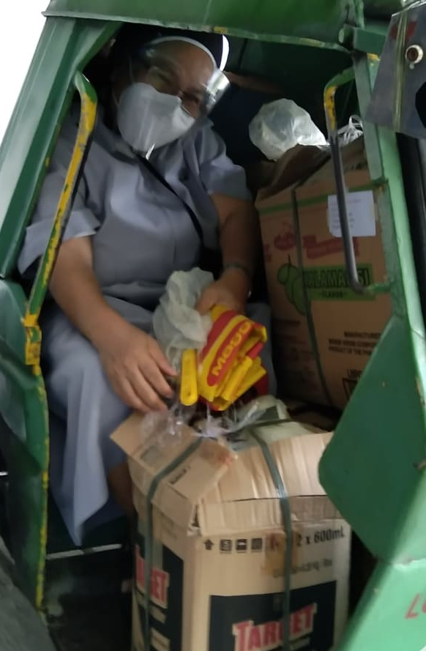
Il giorno della distribuzione, le scatole etichettate vengono portate alle Nanay Leaders che stanno aspettando nel ingresso di Ronas Garden e sono le responsabili per facilitare la distribuzione a ciascuna famiglia.
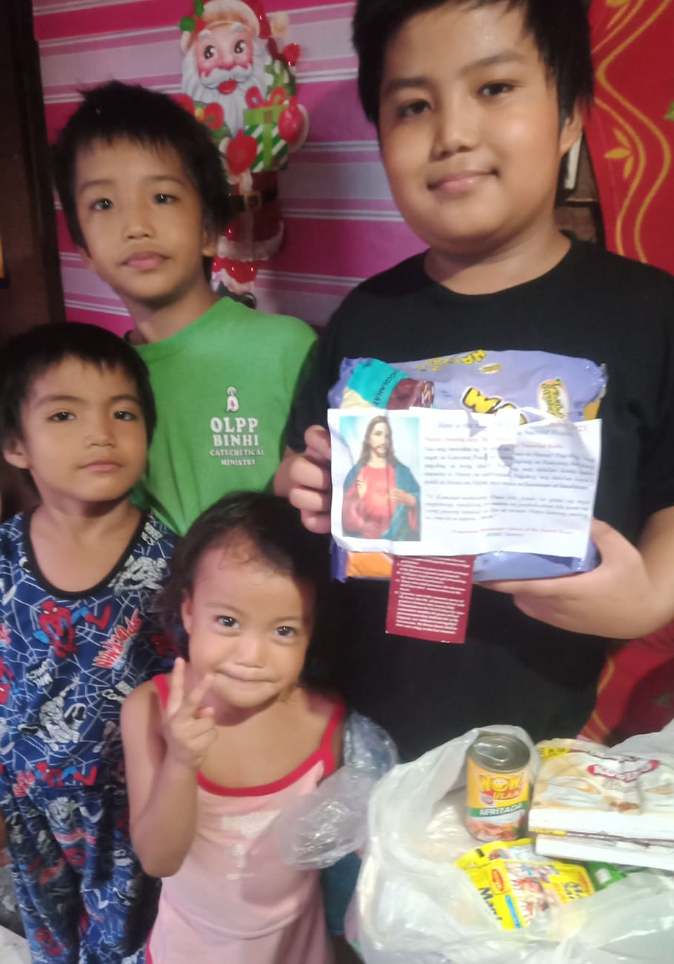
I nostri bambini, insieme alle loro famiglie, sono molto grati, come vediamo nelle loro foto qui. Come sempre, stanno esprimendo il loro sentito "grazie".
